**UNIVERSIDAD NACIONAL AGRARIA LA MOLINA - ESCUELA DE POSGRADO**

**DOCTORADO EN INGENIERÍA Y CIENCIAS AMBIENTALES**



**DISEÑO Y ANÁLISIS DE EXPERIMENTOS EN INGENIERÍA Y CIENCIAS AMBIENTALES**

**Actividad:** Práctica

**Docente:**

Ph.D. Christian René Encina Zelada

**Integrantes:**

-Agatha Prado Gárate

-Gustavo De la Cruz Montalvo

-Jhonsy Omar Silva López

-José Augusto Zevallos Ruiz

**Lima – Perú**

**18 de noviembre del 2024**

**Práctica N.° 10:****Diseño factorial fraccionado**

**CONTENIDO:**

I. INTRODUCCIÓN 2

II. OBJETIVO 3

III. MARCO TEÓRICO 3

IV. METODOLOGÍA 5

V. RESULTADOS Y DISCUSIONES 9

VI. CONCLUSIONES Y RECOMENDACIONES 13

VII. REFERENCIAS BIBLIOGRÁFICAS 13

VIII. ANEXOS 15

# INTRODUCCIÓN

El uso de diseños factoriales fraccionados es una herramienta fundamental en la investigación experimental, particularmente en estudios donde se busca evaluar la influencia de múltiples factores y sus interacciones de manera eficiente (Montgomery, 2017). En el contexto de la microbiología, la optimización de medios de cultivo como MRS y M17 para la producción de biomasa bacteriana representa un desafío clave, ya que involucra variables complejas que afectan directamente el crecimiento celular y la productividad. La aplicación de análisis estadísticos, como el análisis de varianza (ANOVA), se ha consolidado como un enfoque robusto para identificar factores significativos y modelar su impacto en sistemas biológicos (Kutner et al., 2005).

En el presente informe, se buscó implementar un diseño factorial fraccionado empleando el software R para reproducir el análisis estadístico ANOVA, enfocado en evaluar la influencia de los componentes de los medios MRS y M17 en la producción de biomasa de diferentes bacterias. Este procedimiento permitió identificar los factores significativos que afectan la producción, alineándose con metodologías previas descritas en la literatura (Box et al., 2005). Además, se generaron herramientas gráficas que facilitaron la interpretación de los resultados al mostrar de manera clara cómo cada factor impacta de forma individual en la biomasa. En investigaciones similares, los gráficos de efectos principales se han destacado por su capacidad para resumir información compleja y guiar la toma de decisiones en procesos de optimización experimental (Dean et al., 2017). Finalmente, la reproducción del estudio en un entorno de código abierto no solo promueve la transparencia y la replicabilidad científica, sino también democratiza el acceso a herramientas de análisis avanzadas. Este enfoque permite reducir costos asociados al uso de software propietario y refuerza el compromiso con la ciencia abierta (Gentleman & Ihaka, 2000). Por lo tanto, este informe busca no solo validar resultados previos, sino también contribuir al avance metodológico en el campo de la microbiología y la bioestadística.

En este trabajo, se realizó un análisis de los componentes del medio MRS utilizando diseños factoriales fraccionados basados en los datos presentados en la Tabla 2 de Rodrigues et al. (2006). La aplicación de un modelo estadístico permitirá evaluar las interacciones entre los factores y su efecto en la biomasa producida, mejorando la interpretación de los resultados y abordando limitaciones comunes en la metodología experimental. Este enfoque también busca optimizar la calidad del ajuste y la validez de las inferencias obtenidas, contribuyendo al desarrollo de técnicas más precisas y reproducibles en biotecnología.

# OBJETIVO

**Objetivo general**

* Analizar la influencia de los componentes de los medios MRS y M17 en la producción de biomasa bacteriana mediante el diseño factorial fraccionado y el análisis estadístico de varianza (ANOVA), utilizando herramientas de visualización y procesamiento de datos en R, para identificar factores significativos, interpretar sus efectos y garantizar la replicabilidad de los resultados de forma eficiente y accesible.

**Objetivos específicos**

# Reproducir el análisis de varianza (ANOVA) para evaluar la influencia de los componentes de los medios MRS y M17 en la biomasa de diferentes bacterias e identificar los factores significativos que afectan la producción de biomasa, alineando el análisis con el método descrito en el estudio original.

# Generar gráficos de efectos principales para visualizar de manera clara cómo cada componente impacta en la biomasa. Las herramientas de visualización en R, como FrF2 y ggplot2, facilitaron la interpretación de los efectos de los factores en el crecimiento bacteriano.

# Reproducir el estudio de manera accesible y económica, facilitando la replicación de los resultados y permitiendo un análisis detallado sin depender de software propietario.

# MARCO TEÓRICO

**Diseño Factorial Fraccionado: fundamentos y aplicaciones**

El diseño factorial fraccionado es una metodología estadística que permite evaluar la influencia de múltiples factores en un sistema, optimizando recursos mediante la reducción del número de experimentos necesarios (Montgomery, 2017). A diferencia de los diseños factoriales completos, que evalúan todas las combinaciones posibles de factores, los diseños fraccionados seleccionan una fracción representativa, asumiendo que las interacciones de orden superior son insignificantes (Box et al., 2005). Este enfoque es particularmente ventajoso en experimentos industriales y biológicos donde los recursos experimentales son limitados, permitiendo extraer información relevante con un menor esfuerzo (Dean et al., 2017). Además, esta metodología fomenta la exploración inicial de sistemas complejos, ayudando a identificar factores clave para estudios posteriores más detallados (Montgomery, 2017).

En un diseño factorial fraccionado, se asume que las interacciones de orden superior (como interacciones de tres o más factores) son insignificantes, lo que permite enfocarse en los efectos principales y en las interacciones de orden inferior (Gonzáles, 2021). El modelo estadístico general para un diseño factorial fraccionado de dos niveles se expresa como:

Donde:

* : Variable de respuesta.
* ​: Intercepto o media general.
* ​: Efecto principal del factor
* ​: Efecto de la interacción entre los factores .
* : Nivel codificado del factor (por ejemplo, -1 para el nivel bajo y +1 para el nivel alto).
* : Error aleatorio.

Este modelo permite estimar los efectos principales y las interacciones de orden inferior, proporcionando una comprensión clara de cómo cada factor y sus combinaciones afectan la variable de respuesta. Los diseños factoriales fraccionados son ampliamente utilizados en la optimización de procesos industriales y biotecnológicos. Por ejemplo, en la producción de biomasa bacteriana, se pueden evaluar múltiples componentes del medio de cultivo para identificar aquellos que tienen un impacto significativo en el crecimiento bacteriano

**Importancia de los factores y sus interacciones**

La identificación de factores críticos y sus interacciones es fundamental en el diseño factorial fraccionado. Este enfoque permite determinar cuáles son los factores que afectan significativamente la variable de interés, optimizando así el proceso experimental (Rodrigues et al., 2006). Por ejemplo, en el campo de la biotecnología, factores como la concentración de nutrientes en medios de cultivo pueden tener un impacto directo en la producción de biomasa bacteriana. Evaluar las interacciones entre estos factores es crucial para comprender cómo se pueden combinar de manera óptima para maximizar el rendimiento (Kutner et al., 2005). Estudios adicionales han demostrado que los diseños factoriales fraccionados pueden identificar tanto efectos principales como interacciones relevantes que de otra manera podrían pasar desapercibidos en diseños experimentales menos rigurosos (Box et al., 2005).

**Análisis de Varianza (ANOVA) como herramienta estadística**

El análisis de varianza (ANOVA) es una herramienta esencial para determinar la significancia estadística de los factores y sus interacciones en diseños factoriales (Kutner et al., 2005). Este método permite separar y cuantificar la variabilidad atribuible a diferentes factores y sus combinaciones, proporcionando una comprensión profunda de su impacto en el sistema. Según Draper y Smith (1998), el ANOVA es especialmente útil para validar modelos experimentales, permitiendo la identificación de variables clave y descartando aquellas que no contribuyen significativamente al resultado.

Además, el uso de ANOVA en diseños factoriales fraccionados permite analizar eficientemente grandes conjuntos de datos experimentales sin perder la precisión estadística, lo cual es crítico en investigaciones biológicas y ambientales (Montgomery, 2017). El ANOVA también se combina con otras técnicas, como pruebas post hoc, para interpretar mejor las diferencias significativas entre niveles de factores (Kutner et al., 2005).

**Visualización de resultados en diseños factoriales fraccionados**

La representación gráfica es un componente esencial del análisis factorial. Los gráficos de efectos principales y de interacciones permiten visualizar cómo cada factor y sus combinaciones influyen en la variable de respuesta (Dean et al., 2017). En este contexto, herramientas como FrF2 y ggplot2 en R son especialmente útiles para generar gráficos intuitivos que faciliten la interpretación de los resultados, mejorando la comprensión y comunicación de los hallazgos experimentales.

Según Seber y Lee (2012), la visualización adecuada de los datos no solo mejora la interpretación, sino que también ayuda a identificar posibles anomalías o patrones que podrían no ser evidentes a partir de un análisis estadístico aislado. En diseños factoriales, estas herramientas también permiten explorar interacciones complejas que podrían influir en el resultado del sistema bajo estudio.

**Reproducción de estudios y ciencia abierta**

El uso de entornos de código abierto como R no solo democratiza el acceso a herramientas estadísticas avanzadas, sino que también facilita la reproducibilidad de los estudios (Gentleman & Ihaka, 2000). En diseños factoriales fraccionados, esto permite compartir códigos y datos, promoviendo la colaboración científica y reduciendo barreras asociadas al uso de software propietario. La reproducibilidad es especialmente relevante en investigaciones biotecnológicas, donde los datos experimentales pueden ser costosos o difíciles de replicar.

Según James et al. (2013), el acceso a herramientas de código abierto también fomenta una mayor transparencia en el análisis de datos, permitiendo que otros investigadores revisen y validen los resultados obtenidos. Este enfoque está alineado con las tendencias actuales hacia una ciencia más abierta y colaborativa, en la cual la replicabilidad de los resultados es un pilar fundamental.

**Aplicaciones del diseño factorial fraccionado en la biotecnología**

Los diseños factoriales fraccionados han demostrado su eficacia en la optimización de procesos biotecnológicos. Por ejemplo, Rodrigues et al. (2006) emplearon esta metodología para evaluar la influencia de componentes del medio MRS, como la peptona, el extracto de carne y la lactosa, en la producción de biomasa bacteriana. Además, estudios recientes han destacado la aplicación de diseños factoriales en la optimización de procesos enzimáticos y la producción de metabolitos secundarios, demostrando su versatilidad en diversas áreas de la biotecnología (Montgomery, 2017; Kutner et al., 2005).

Estos diseños también han sido empleados en la industria alimentaria para mejorar la calidad y eficiencia de los procesos de fermentación, así como en la industria farmacéutica para optimizar la producción de compuestos bioactivos. La capacidad de evaluar múltiples factores de manera simultánea ha convertido al diseño factorial fraccionado en una herramienta indispensable en la investigación aplicada.

# METODOLOGÍA

***4.1. Descripción del artículo***

El artículo desarrollado por Rodrigues et al. (2006) publicado en la revista Process Biochemistry estudia la optimización de los componentes del medio MRS para la producción de biomasa y biosurfactantes por bacterias probióticas utilizando diseños factoriales fraccionados. A través de un enfoque experimental, se evaluaron seis componentes principales del medio, incluyendo peptona, extracto de carne, extracto de levadura, lactosa, citrato de amonio y KH2PO4, con el objetivo de identificar los factores más significativos que afectan el crecimiento celular. El diseño factorial fraccionado permitió reducir el número de experimentos necesarios, pasando de 64 combinaciones potenciales a solo 16 ensayos. Los resultados indicaron que la peptona y la lactosa fueron los componentes con mayor impacto en la concentración de biomasa, mientras que otros factores, como el citrato de amonio y KH₂PO₄, tuvieron una

influencia menos significativa. La optimización del medio a través de estos experimentos resultó en un aumento de la concentración de biomasa y, en consecuencia, en una mayor producción de biosurfactantes.

Estos hallazgos destacan la utilidad del diseño factorial fraccionado no solo para optimizar procesos biotecnológicos, sino también para comprender mejor las interacciones entre los componentes del medio y sus efectos en el crecimiento bacteriano. Además, el estudio subraya la importancia de combinar metodologías estadísticas avanzadas con modelos experimentales para maximizar la eficiencia y la productividad en aplicaciones industriales

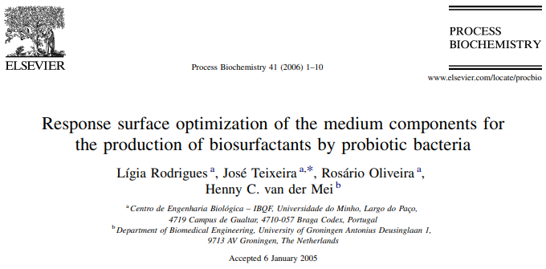



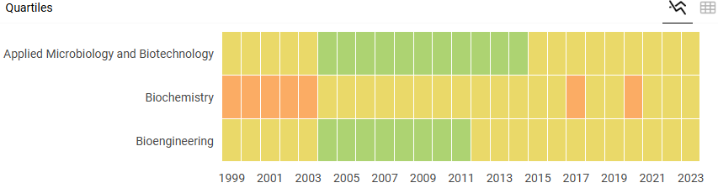

**Figura 1.** Datos principales del artículo de Rodrigues *et al.* (2006).

***4.2. Metodología empleada***

El flujograma de **Figura 2** ilustra el proceso de análisis de datos, comenzando desde la recolección de datos hasta la obtención de conclusiones. Primero, se realiza la **recolección de datos** y se organiza en un **Data Frame en R**. Luego, se **filtran los datos** para eliminar valores cero y se **convierten las variables a categóricas** para su análisis.

A continuación, se ejecuta el **ANOVA (Análisis de Varianza)** para identificar los factores significativos en la biomasa. Después, se obtiene un **resumen del ANOVA** y se realizan gráficos de efectos principales utilizando las librerías FrF2 y ggplot2 para facilitar la **visualización de los efectos principales** de cada componente. Finalmente, se interpretan los resultados y se formulan las **conclusiones del análisis**. Este proceso permite una comprensión completa de los factores que afectan la biomasa en el medio de cultivo.

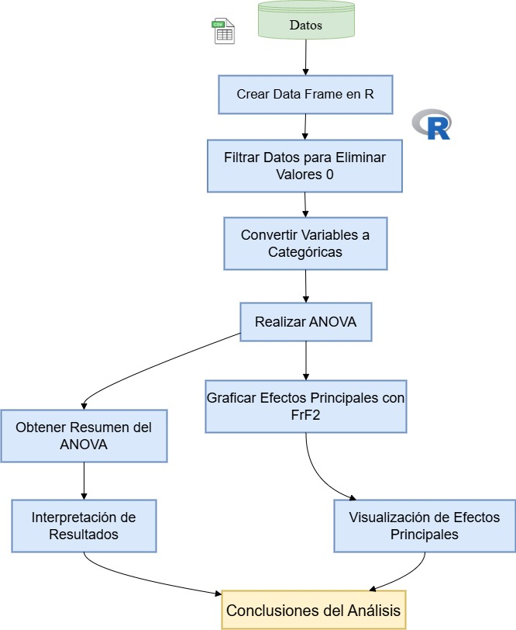

**Figura 2** Flujograma del Proceso de Análisis de Datos para el Medio de Cultivo

**4.3. Datos**

La **Tabla 1** muestra los valores experimentales de cinco componentes del medio de cultivo MRS (Peptona, Extracto de Carne, Extracto de Levadura, Lactosa y KH₂PO₄) y su impacto en la producción de biomasa (en g/L) de Lactococcus lactis 53. Los valores de cada componente se representan en dos niveles, bajo (-1) y alto (1), mientras que la biomasa refleja el crecimiento celular observado en cada condición experimental. Los datos sugieren que ciertas combinaciones de componentes, especialmente con niveles altos de Peptona y Lactosa, resultan en una mayor producción de biomasa, lo que concuerda con los resultados del artículo, donde estos dos componentes se identifican como los más significativos para el crecimiento de esta bacteria.

**Tabla 1** Datos Experimentales de Componentes del Medio MRS y su Efecto en la Biomasa de Lactococcus lactis 53

|  |  |  |  |  |  |
| --- | --- | --- | --- | --- | --- |
| **Peptona** | **Extracto_Carne** | **Extracto_Levadura** | **Lactosa** | **KH2PO4** | **Biomasa** |
| -1 | -1 | -1 | -1 | -1 | 2.179 |
| -1 | 1 | 1 | -1 | -1 | 1.811 |
| -1 | 1 | 1 | 1 | 1 | 2.434 |
| -1 | -1 | 1 | -1 | 1 | 2.721 |
| -1 | 1 | -1 | 1 | -1 | 2.407 |
| -1 | -1 | -1 | 1 | 1 | 2.14 |
| 1 | -1 | 1 | 1 | -1 | 4.25 |
| 1 | 1 | 1 | -1 | -1 | 2.963 |
| 1 | -1 | 1 | -1 | 1 | 2.8 |
| 1 | 1 | -1 | 1 | -1 | 3.393 |
| -1 | -1 | 1 | 1 | -1 | 2.096 |
| 1 | 1 | 1 | 1 | 1 | 3.565 |
| 1 | -1 | -1 | 1 | 1 | 2.968 |
| 1 | 1 | -1 | -1 | 1 | 2.582 |
| -1 | 1 | -1 | -1 | 1 | 2.366 |
| 1 | -1 | -1 | -1 | -1 | 2.588 |

La **Tabla 2** presenta datos experimentales sobre cómo los niveles de cuatro componentes del medio de cultivo (Peptona, Extracto de Carne, Extracto de Levadura y Lactosa) afectan la producción de biomasa (en g/L) de Streptococcus thermophilus A. Cada componente se muestra en dos niveles, bajo (-1) y alto (1), mientras que la biomasa refleja el crecimiento celular observado para cada combinación. Los datos indican que ciertas combinaciones de los niveles de Peptona y Lactosa pueden influir en la biomasa, alineándose con hallazgos del artículo donde Lactosa es un componente significativo. Sin embargo, la variabilidad sugiere que podrían estar ocurriendo interacciones adicionales entre los componentes que afectan la biomasa.

**Tabla 2** Datos Experimentales de Componentes del Medio Simplificado y su Efecto en la Biomasa de Streptococcus thermophilus A

|  |  |  |  |  |
| --- | --- | --- | --- | --- |
| **Peptona** | **Extracto_Carne** | **Extracto_Levadura** | **Lactosa** | **Biomasa** |
| -1 | -1 | -1 | -1 | 5.558 |
| -1 | 1 | 1 | -1 | 5.1 |
| -1 | 1 | 1 | 1 | 4.627 |
| -1 | -1 | 1 | -1 | 0.84 |
| -1 | 1 | -1 | 1 | 4.912 |
| -1 | -1 | -1 | 1 | 3.866 |
| 1 | -1 | 1 | 1 | 1.056 |
| 1 | 1 | 1 | -1 | 0.798 |
| 1 | -1 | 1 | -1 | 7.782 |
| 1 | 1 | -1 | 1 | 8.405 |
| -1 | -1 | 1 | 1 | 2.945 |
| 1 | 1 | 1 | 1 | 3.068 |
| 1 | -1 | -1 | 1 | 2.489 |
| 1 | 1 | -1 | -1 | 4.334 |
| -1 | 1 | -1 | -1 | 3.889 |
| 1 | -1 | -1 | -1 | 1.901 |

# RESULTADOS Y DISCUSIONES

***5.1. Análisis de Varianza (ANOVA) para el Medio MRS***

En el código, de la **Figura 3**, se realiza un análisis de varianza (ANOVA) para evaluar el efecto de cinco factores (Peptona, Extracto de Carne, Extracto de Levadura, Lactosa y KH₂PO₄) en la producción de biomasa en el medio MRS. La función aov() calcula el ANOVA, donde Biomasa es la variable de respuesta, y los factores independientes son las concentraciones de los componentes mencionados. El resumen de los resultados se obtiene con summary(anova_mrs).



**Figura 3** Código para Realizar Análisis de Varianza (ANOVA) en el Medio MRS

Los resultados del ANOVA, **Figura 4**, muestran que la Peptona es el factor más significativo en la producción de biomasa, con un valor p de 0.00247, lo que indica un efecto considerable en el crecimiento de Lactococcus lactis 53 en el medio MRS. La Lactosa también presenta un impacto, aunque marginalmente significativo, con un valor p de 0.09090. Esto sugiere que ambos componentes, especialmente la Peptona, son fundamentales para optimizar la biomasa en este medio de cultivo.

Por otro lado, el Extracto de Carne, el Extracto de Levadura y el KH₂PO₄ no muestran efectos significativos sobre la biomasa, con valores p altos que indican una influencia mínima o nula en este contexto experimental. Estos hallazgos son consistentes con investigaciones previas que identifican a la Peptona y la Lactosa como nutrientes clave

en medios de cultivo para bacterias, confirmando su relevancia en el crecimiento de Lactococcus lactis 53.

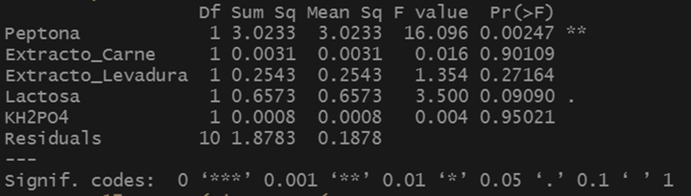

**Figura 4.** Resultados del Análisis de Varianza (ANOVA) para el Medio MRS

***5.2. Gráfica de Efectos Principales para el Medio MRS***

La **Figura 5** muestra los efectos principales de cinco componentes del medio MRS (Peptona, Extracto de Carne, Extracto de Levadura, Lactosa y KH₂PO₄) sobre la biomasa producida por Lactococcus lactis 53. Las líneas indican cómo varía la biomasa cuando cada componente se encuentra en su nivel bajo (-1) y su nivel alto (+1). La Peptona y la Lactosa presentan los efectos más marcados en el aumento de biomasa, mientras que el Extracto de Carne, el Extracto de Levadura y KH₂PO₄ tienen un efecto mínimo o nulo.

**Comparación con los resultados de Rodrigues et al. (2006)**: Los resultados concuerdan con los hallazgos del artículo, que identifican a la Peptona y la Lactosa como los componentes más significativos para el crecimiento de Lactococcus lactis 53. Estos componentes tienen efectos positivos significativos en la producción de biomasa, mientras que los otros tres componentes no muestran un impacto considerable.

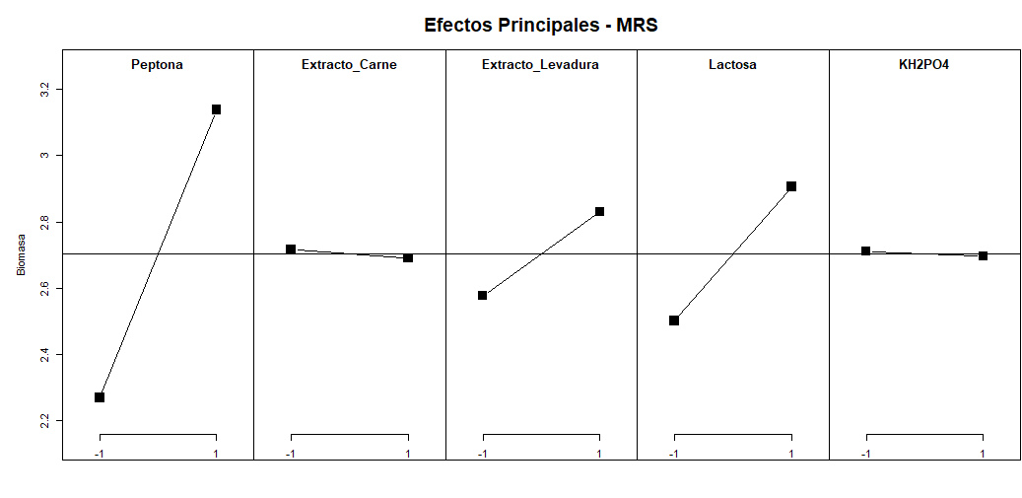

**Figura 5.** Efectos Principales de los Componentes del Medio MRS sobre la Biomasa de Lactococcus lactis 53.

**5.3. Análisis de Varianza (ANOVA) para el Medio M17**

En este análisis de varianza (ANOVA), **Figura 6**, se evalúa el impacto de cuatro factores (Peptona, Extracto de Carne, Extracto de Levadura y Lactosa) en la producción de biomasa en el medio M17. La función aov() se utiliza para realizar el ANOVA, tomando como variable de respuesta a la biomasa y como factores independientes las concentraciones de los componentes. Los resultados se presentan con summary(anova_m17), que detalla el efecto de cada factor sobre la biomasa.



**Figura 6.** Código para Realizar Análisis de Varianza (ANOVA) en el Medio M17

Los resultados, **Figura 7**, muestran que ninguno de los factores tiene un impacto significativo en la producción de biomasa en el medio M17. La **Peptona** tiene un valor p de 0.849, indicando que su efecto es estadísticamente insignificante. El **Extracto de Carne** y el **Extracto de Levadura** tienen valores p de 0.393 y 0.370, respectivamente, lo que sugiere que tampoco influyen significativamente en la biomasa. Finalmente, la **Lactosa** presenta un valor p de 0.907, lo cual indica que su efecto sobre la biomasa es prácticamente inexistente en este experimento.

Estos resultados sugieren que, en este conjunto de datos, ninguno de los componentes evaluados tiene una influencia considerable en la biomasa de *Streptococcus thermophilus A* en el medio M17. Esto contrasta con otros estudios que indican que la Lactosa y el Glicerofosfato Sódico son factores importantes para el crecimiento de esta bacteria.

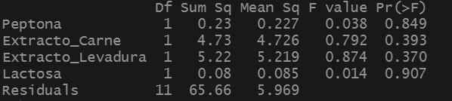**Figura 7.** Resultados del Análisis de Varianza (ANOVA) para el Medio M17

**5.4. Gráfica de Efectos Principales para el Medio M17**

La **Figura 8** muestra los efectos principales de cuatro componentes del medio M17 (Peptona, Extracto de Carne, Extracto de Levadura y Lactosa) en la biomasa producida por Streptococcus thermophilus A. Las líneas representan la variación en la biomasa cuando cada componente se encuentra en sus niveles bajo (-1) y alto (+1). Se observa un efecto negativo para la Peptona y el Extracto de Levadura, mientras que el Extracto de Carne muestra un efecto positivo pronunciado. La Lactosa tiene un impacto leve en el aumento de biomasa.

**Comparación con los resultados de Rodrigues et al. (2006)**: Los resultados no concuerdan completamente con el artículo, que identifica a la **Lactosa** y al **Glicerofosfato Sódico** como los componentes más significativos para el crecimiento de *Streptococcus thermophilus A*. En esta gráfica, sin embargo, la Lactosa tiene un efecto pequeño, y el **Extracto de Carne** muestra un efecto positivo pronunciado que no fue resaltado en el artículo. Esto sugiere posibles discrepancias en los datos o en la metodología empleada en el análisis.

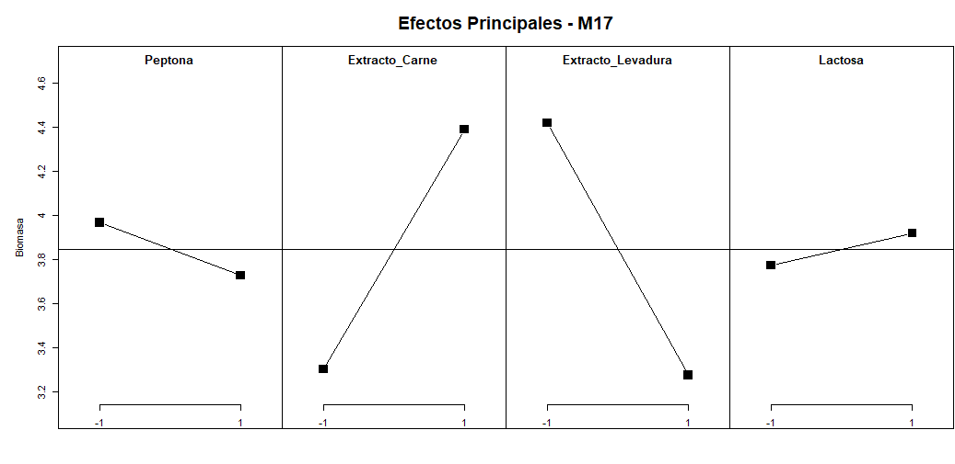

**Figura 8**. Efectos Principales de los Componentes del Medio M17 sobre la Biomasa de Streptococcus thermophilus A

# CONCLUSIONES Y RECOMENDACIONES

Podemos confirmar que en el medio MRS, la Peptona y la Lactosa son los componentes más influyentes para el crecimiento de Lactococcus lactis 53. La Peptona mostró un efecto significativo y directo en el aumento de biomasa, mientras que la Lactosa tuvo un impacto marginalmente significativo. Por otro lado, en el medio M17, ninguno de los componentes analizados (Peptona, Extracto de Carne, Extracto de Levadura y Lactosa) demostró tener un efecto estadísticamente significativo en el crecimiento de Streptococcus thermophilus A. Esto indica que podrían ser necesarios otros factores o condiciones experimentales para optimizar la biomasa en este medio.

Comparando con Rodrigues et al. (2006), los resultados obtenidos para el medio MRS están en gran medida alineados con lo reportado en el artículo, donde la Peptona y la Lactosa se identifican como elementos clave para el crecimiento bacteriano. Esto valida el enfoque experimental y refuerza la importancia de estos componentes en la formulación del medio MRS. Sin embargo, los resultados para el medio M17 difieren de los hallazgos originales, ya que en este experimento no se identificaron factores significativos. Esta discrepancia podría atribuirse a variaciones en los datos experimentales o a la exclusión de otros componentes relevantes, como el Glicerofosfato Sódico, que podría influir en el crecimiento de Streptococcus thermophilus A.

Se concluye que la Peptona y la Lactosa son los factores más significativos en la producción de biomasa bacteriana en el medio MRS. Este enfoque estadístico permitió identificar eficientemente los factores clave y sus interacciones, optimizando recursos experimentales y mejorando la comprensión de los procesos biotecnológicos. En contraste, el medio M17 no mostró factores estadísticamente significativos, sugiriendo la necesidad de incluir otros componentes o condiciones experimentales para obtener resultados más concluyentes.

Se recomienda ampliar futuros estudios incorporando un rango más amplio de niveles experimentales y factores adicionales, como el Glicerofosfato Sódico, que podrían influir en el crecimiento bacteriano, especialmente en el medio M17. Además, se sugiere implementar técnicas de validación cruzada para reforzar la robustez de los modelos estadísticos utilizados.

1. **REFERENCIAS BIBLIOGRÁFICAS**

Box, G. E. P., Hunter, J. S., & Hunter, W. G. (2005). Statistics for Experimenters: Design, Innovation, and Discovery. Wiley-Interscience.

Dean, A., Voss, D., & Draguljić, D. (2017). Design and Analysis of Experiments. Springer. [10.1007/978-3-319-52250-0](http://dx.doi.org/10.1007/978-3-319-52250-0)

Draper, N. R., & Smith, H. (1998). Applied Regression Analysis. Wiley.

Gentleman, R., & Ihaka, R. (2000). The R project for statistical computing. Computing Science and Data Analysis, 31(4), 367-378.

González, G. (2021). Diseño Factorial Fraccionado. RPubs. https://rpubs.com/Gabo6381/796846

James, G., Witten, D., Hastie, T., & Tibshirani, R. (2013). An Introduction to Statistical Learning: With Applications in R. Springer.

Kutner, M. H., Nachtsheim, C. J., & Neter, J. (2005). Applied Linear Statistical Models (5th ed.). McGraw-Hill Education. <https://www.researchgate.net/publication/344587293_Applied_Linear_Statistical_Models>

Montgomery, D. C. (2017). Design and Analysis of Experiments. Wiley.

Rodrigues, M. I., & Iemma, A. F. (2006). Planejamento de Experimentos e Otimização de Processos. Casa do Pão Editora.

Seber, G. A. F., & Lee, A. J. (2012). Linear Regression Analysis. Wiley.

# ANEXOS

**Anexo 1.** Artículo utilizado para la recopilación de datos en este estudio

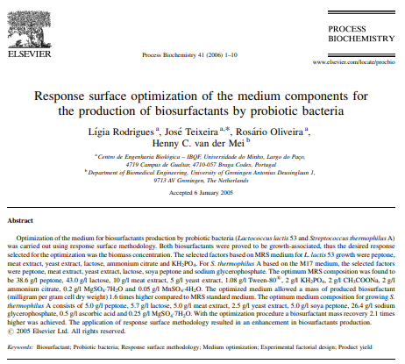

**Anexo 2.** Script de los datos analizados

d_mrs **<-** data.frame**(**

Peptona **=** c**(-**1, **-**1, **-**1, 0, **-**1, **-**1, **-**1, 1, 0, 1, 0, 1, 1, **-**1, 1, 1, 1, **-**1, 1**)**,

Extracto_Carne **=** c**(-**1, 1, 1, 0, **-**1, 1, **-**1, **-**1, 0, 1, 0, **-**1, 1, **-**1, 1, **-**1, 1, 1, **-**1**)**,

Extracto_Levadura **=** c**(-**1, 1, 1, 0, 1, **-**1, **-**1, 1, 0, 1, 0, 1, **-**1, 1, 1, **-**1, **-**1, **-**1, **-**1**)**,

Lactosa **=** c**(-**1, **-**1, 1, 0, **-**1, 1, 1, 1, 0, **-**1, 0, **-**1, 1, 1, 1, 1, **-**1, **-**1, **-**1**)**,

KH2PO4 **=** c**(-**1, **-**1, 1, 0, 1, **-**1, 1, **-**1, 0, **-**1, 0, 1, **-**1, **-**1, 1, 1, 1, 1, **-**1**)**,

Biomasa **=** c**(**2.179, 1.811, 2.434, 2.584, 2.721, 2.407, 2.140, 4.250, 2.491, 2.963,

2.407, 2.800, 3.393, 2.096, 3.565, 2.968, 2.582, 2.366, 2.588**)**

**)**

d_mrs **<-** subset**(**d_mrs, **!(**Peptona **==** 0 **|** Extracto_Carne **==** 0 **|** Extracto_Levadura **==** 0 **|**

Lactosa **==** 0 **|** KH2PO4 **==** 0**))**

# Conversión de factores a variables categóricas

d_mrs**$**Peptona **<-** as.factor**(**d_mrs**$**Peptona**)**

d_mrs**$**Extracto_Carne **<-** as.factor**(**d_mrs**$**Extracto_Carne**)**

d_mrs**$**Extracto_Levadura **<-** as.factor**(**d_mrs**$**Extracto_Levadura**)**

d_mrs**$**Lactosa **<-** as.factor**(**d_mrs**$**Lactosa**)**

d_mrs**$**KH2PO4 **<-** as.factor**(**d_mrs**$**KH2PO4**)**

d_mrs**$**Biomasa **<-** as.numeric**(**d_mrs**$**Biomasa**)**

attach**(**d_mrs**)**

anova_mrs **<-** aov**(**Biomasa **~** **(**Peptona **+** Extracto_Carne **+** Extracto_Levadura **+**

Lactosa **+** KH2PO4**)**, data **=** d_mrs**)**

summary**(**anova_mrs**)**

# Graficar efectos principales

library**(**FrF2**)**

MEPlot**(**anova_mrs, main **=** "Efectos Principales - MRS", lwd **=** par**(**"lwd"**))**

library**(**ggplot2**)**

# Extraer los efectos principales del modelo ANOVA

effects **<-** coef**(**anova_mrs**)[-**1**]** # Excluir el intercepto

factors **<-** names**(**effects**)** # Nombres de los factores

# Crear un data.frame para graficar

effects_df **<-** data.frame**(**Factor **=** factors, Effect **=** effects**)**

# Gráfico de efectos principales

ggplot**(**effects_df, aes**(**x **=** reorder**(**Factor, Effect**)**, y **=** Effect**))** **+**

geom_bar**(**stat **=** "identity", fill **=** "skyblue"**)** **+**

coord_flip**()** **+**

labs**(**title **=** "Efectos Principales - MRS", x **=** "Factores", y **=** "Efecto"**)** **+**

theme_minimal**()**

d_m17 **<-** data.frame**(**

Peptona **=** c**(-**1, **-**1, **-**1, 0, **-**1, **-**1, **-**1, 1, 0, 1, 0, 1, 1, **-**1, 1, 1, 1, **-**1, 1**)**,

Extracto_Carne **=** c**(-**1, 1, 1, 0, **-**1, 1, **-**1, **-**1, 0, 1, 0, **-**1, 1, **-**1, 1, **-**1, 1, 1, **-**1**)**,

Extracto_Levadura **=** c**(-**1, 1, 1, 0, 1, **-**1, **-**1, 1, 0, 1, 0, 1, **-**1, 1, 1, **-**1, **-**1, **-**1, **-**1**)**,

Lactosa **=** c**(-**1, **-**1, 1, 0, **-**1, 1, 1, 1, 0, **-**1, 0, **-**1, 1, 1, 1, 1, **-**1, **-**1, **-**1**)**,

Biomasa **=** c**(**5.558, 5.100, 4.627, 6.489, 0.840, 4.912, 3.866, 1.056, 1.045, 0.798,

3.471, 7.782, 8.405, 2.945, 3.068, 2.489, 4.334, 3.889, 1.901**)**

**)**

d_m17 **<-** subset**(**d_m17, **!(**Peptona **==** 0 **|** Extracto_Carne **==** 0 **|** Extracto_Levadura **==** 0 **|** Lactosa **==** 0**))**

# Conversión de factores a variables categóricas

d_m17**$**Peptona **<-** as.factor**(**d_m17**$**Peptona**)**

d_m17**$**Extracto_Carne **<-** as.factor**(**d_m17**$**Extracto_Carne**)**

d_m17**$**Extracto_Levadura **<-** as.factor**(**d_m17**$**Extracto_Levadura**)**

d_m17**$**Lactosa **<-** as.factor**(**d_m17**$**Lactosa**)**

d_m17**$**Biomasa **<-** as.numeric**(**d_m17**$**Biomasa**)**

# Adjuntar el data frame

attach**(**d_m17**)**

anova_m17 **<-** aov**(**Biomasa **~** **(**Peptona **+** Extracto_Carne **+** Extracto_Levadura **+**

Lactosa**)**, data **=** d_m17**)**

summary**(**anova_m17**)**

# Graficar efectos principales

library**(**FrF2**)**

MEPlot**(**anova_m17, main **=** "Efectos Principales - M17", lwd **=** par**(**"lwd"**))**